Electron桌面应用性能测试报告

报告人：艾孜尔江·艾尔斯兰

本测试报告基于3D Model Viewer跨平台桌面应用进行，该应用基于Electron和Vue开发而成。

1. 打开软件后，导入一个大小为49.5 MB (51,949,584 bytes)大小的FBX模型，花费时间平均为3秒56；
2. 在导入这个FBX模型之后，再次导入一个大小为40.1 MB (42,097,336 bytes)的OBJ模型，花费时间约为3秒25。
3. 在导入上述两个模型之后，导入一个大小为126 KB (129,472 bytes)的OBJ模型，花费时间平均不到一秒。
4. 在多次测试导入多个模型之后运行情况正常且稳定，长期（约20min）运行并未出现任何异常情况。
5. 随着导入模型的增多，内存占用率会逐渐提高，CPU占用率也会逐渐提高。
6. 当载入7个大小为40.1 MB (42,097,336 bytes)的OBJ模型之后，内存占用率可以达到1GB，但是会在不久之后又下降。
7. 在长时间运行之后，性能消耗及其运行情况如下图：

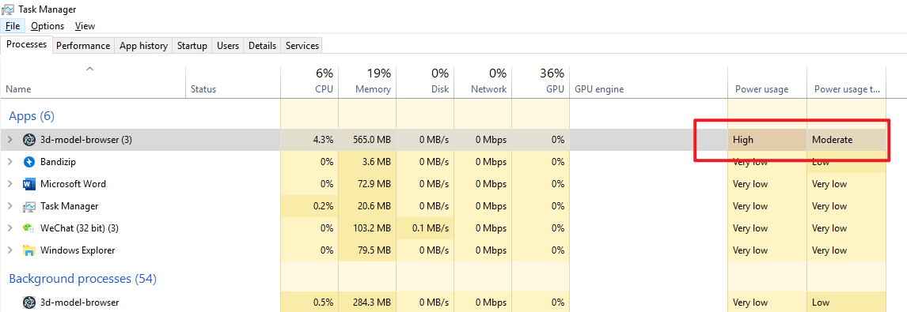

1. 运行环境为Windows 10 x64位企业版（破解版），主机性能属于良好系列。
2. 采用的计时器为OPPO R11手机系统自带的秒表。
3. 导入模型进行检测并记录的样本数量为10次。